Fecha: 15.08.2025 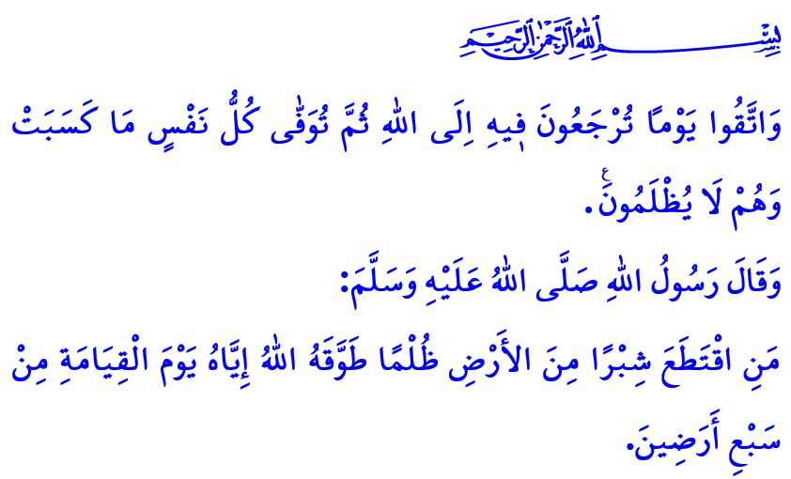
NO RESPETAR EL DERECHO DEL SER HUMANO ES COMO VESTIR UNA CAMISA DE FUEGO
¡Honorables musulmanes!
Un día, el Profeta (s.a.s) preguntó a sus compañeros: "¿Saben quién es una persona que está en ruina?" Los compañeros respondieron: "Es alguien que ha perdido todas sus riquezas y propiedades, y está en bancarrota"; entonces, el Mensajero de Allah (s.a.s) dijo: "En el Día del Juicio, una persona vendrá con las oraciones que realizó, los ayunos que ayunó y el zakat que dio. Sin embargo, en este mundo, maldijo a una persona, calumnió a otra, consumió la riqueza de otra, derramó la sangre de otra y golpeó a otra. En retribución a estas violaciones, algunas de sus buenas obras le serán quitadas y entregadas a sus legítimos dueños; si sus buenas obras terminan antes de que se complete la rendición de cuentas, se le cargarán los pecados de las personas a las que ha perjudicado y luego será arrojado al Infierno. Esa es la verdadera persona en ruina".
¡Queridos creyentes!
La violación de los derechos humanos es la raíz de todo mal que se experimenta en las familias, la sociedad y el mundo. Lamentablemente, los derechos humanos se violan a veces por costumbre, por negligencia y descuido, y a veces deliberadamente. La protección de la vida, la religión, la propiedad, el intelecto y la progenie es uno de los principios más importantes del Islam. Dichos derechos son sagrados e inviolables ante Allah, violarlos es un pecado grave, una injusticia y una vulneración de los derechos ajenos.
¡Queridos musulmanes!
La mayor violación de los derechos humanos es atentar contra la vida de una persona, lamentablemente, hoy en día, los opresores sionistas continúan cometiendo este crimen contra la humanidad ante los ojos del mundo. La advertencia de nuestro Señor Todopoderoso sobre este asunto es muy clara: “Y aquel que mate a un creyente intencionadamente, tendrá como recompensa Yahannam donde será inmortal. Sobre él caerá la ira de Allah, que lo maldecirá y le preparará un castigo inmenso”. Nuestro deber es no permanecer en silencio ante la opresión en el mundo, especialmente en Gaza, y aumentar mucho más nuestro apoyo material y moral a los oprimidos.
¡Queridos creyentes!
Modificar la medida de herencia establecida por Allah Todopoderoso sin consentimiento mutuo es contrario a la justicia Divina; por lo tanto, privar a las hijas de la herencia y negarse a aceptar el derecho ordenado por Allah constituye una violación de los derechos humanos. Usurpar la propiedad y violar los límites territoriales, apropiándose de la propiedad ajena con mentiras y perjudicándola con engaños constituye una sentencia de muerte. En el jadiz que recité al comienzo del sermón, el Mensajero de Allah (s.a.s) dijo: “Nadie debe tomar ni siquiera un palmo de tierra al que no tiene derecho. Si lo hace, Allah le pondrá siete capas de tierra alrededor del cuello el Día del Juicio”.
¡Queridos musulmanes!
El favoritismo y el trato injusto entre empleados son derechos humanos. Es una violación de los derechos humanos y un pecado que un empleador no pague a un empleado completa y puntualmente, le asigne trabajo que exceda su capacidad o lo contrate sin brindarle seguro. También es un derecho humano y un pecado que un empleado dañe la propiedad del empleador, incumpla el horario laboral o no se presente a trabajar sin estar enfermo.
Construir un edificio sin un estudio de suelos, robar materiales de construcción y utilizar materiales de baja calidad son actos engañosos y violan los derechos humanos; además, aplicar diferentes tarifas de compra a los extranjeros que visitan nuestro país y a nuestros hermanos y hermanas extranjeros, y explotar su ignorancia para engañarlos, es un derecho humano y un pecado.
¡Queridos creyentes!
Independientemente del sector, comprar los productos del fabricante por debajo de su valor y venderlos a precios elevados, añadir sustancias nocivas para la salud a un producto con el fin de prolongar su vida útil, o comercializar productos caducados es una violación de los derechos de los consumidores y un pecado. Aumentar los precios mediante el acopio y el mercado negro, hacer trampa en el peso y medida, vender un producto defectuoso, ocultar sus defectos es un abuso y un pecado. De hecho, nuestro Profeta (s.a.s.) nos llama la atención sobre la importancia de este tema diciendo: مَنْ غَشَّنَا فَلَيْسَ مِنَّا "Quien nos engaña no es de los nuestros"; además, ocupar las calles y aceras de uso común para beneficio personal, impidiendo que la gente camine, es la violación de un derecho. Difamar a las personas con noticias falsas e inexactas en las redes sociales y los medios digitales, y ofender su honor, también es la violación de un derecho y un pecado. Lo que corresponde a un musulmán es conformarse con lo legal y no recurrir nunca a lo ilegal, no difamar el honor y la dignidad de nadie, ni codiciar los bienes ajenos.
¡Queridos musulmanes!
La conciencia de los derechos ajenos comienza en la familia. Se consolida con una educación sólida y una conciencia espiritual., no olvidemos que violar los derechos ajenos es uno de los juicios más severos del Día del Juicio. No habrá salvación del duro tormento del Más Allá sin tener el perdón y sin compensar las pérdidas materiales y morales hechas a otra persona.
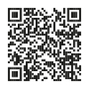
Termino el sermón de este viernes con un versículo del Corán: “Y temed el día en el que regreséis a Allah, entonces cada uno recibirá lo que se haya ganado y nadie será objeto de injusticia”.

Muslim, Birr, 59.
Sura de las mujeres, An-Nisa, 4/93.
Muslim, Musakat, 137.
Muslim, Iman, 164.
Sura de la vaca, Al-Baqara, 2/281. Dirección General de Servicios Religiosos

